3ème AC Année scolaire :2020/2021

Evaluation diagnostique

Septembre 2020

Texte
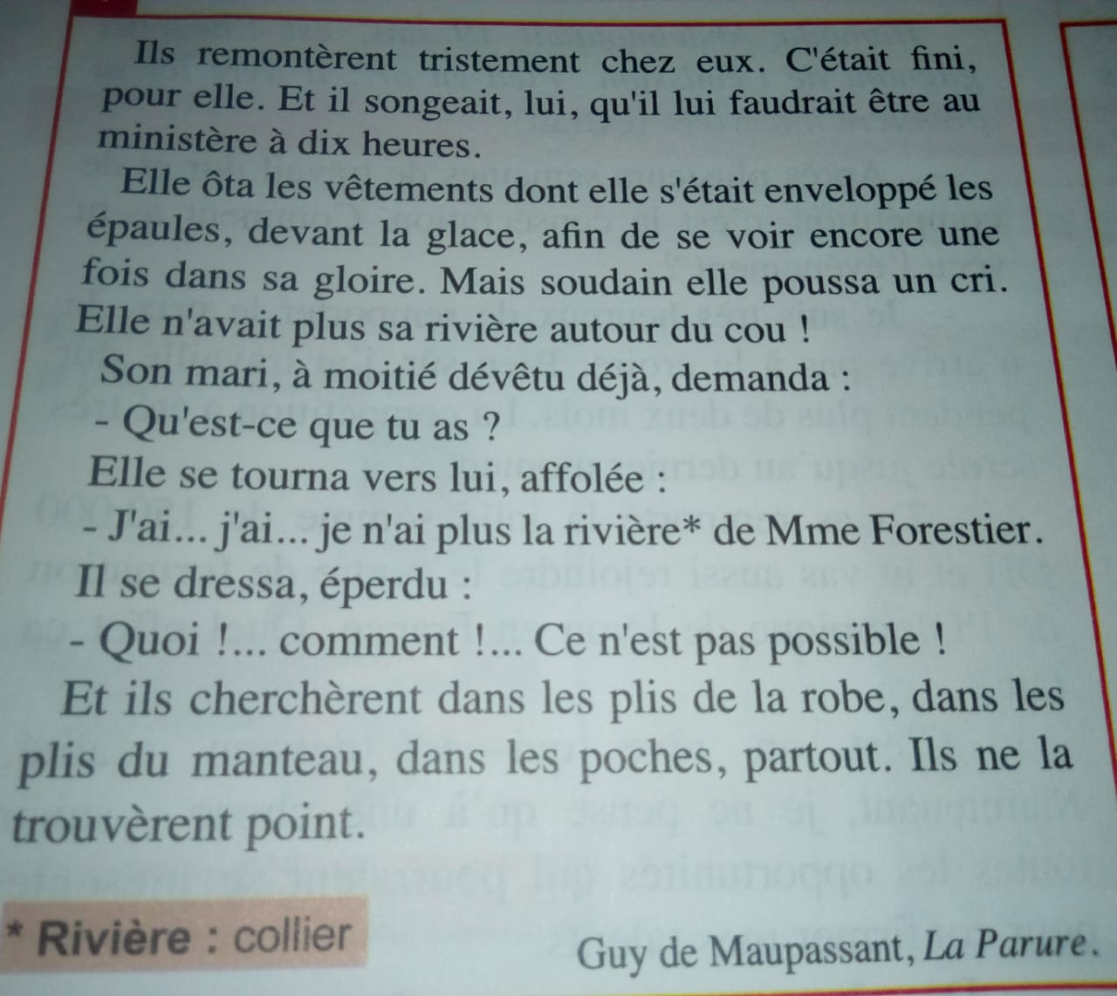

I-Compréhension
- Complète le tableau ci-dessous
Auteur | Type de texte | Extrait
- Quels sont les personnages du texte ?
- Quel est le temps du récit ?
- De quel événement parle-t-on dans ce texte ?
Relève la phrase qui le montre ?
- Quels sont les trois grandes phrases de la narration ?
II- Langue/communication
- Communication
6-Complète le tableau par la situation qui convient :
Enoncé | Situation
Il faut que tu ailles voir ce qui se passe chez les
voisins .
B-Langue
7- Dis si les verbes sont transitifs ou intransitifs :
- Le jardinier arrose les plantes . ……………………………
- Le train es parti . ……………………………
- J’ai reçu une lettre . ………………………………………
8- Souligne le complément et indique sa nature :
a-J’ai commis une grave erreur .
b- Nous avons présenté nos amis à nos invités .
9- Ecris convenablement les verbes entre parenthèses :
- Hier soir , les touristes (visiter) le musée des arts .
- Il faut que tu ( faire ) tes devoirs régulièrement .
- Est-ce maintenant que vous ( apprendre ) vos leçons .
10- Complète pour le pronom relatif qui convient pour éviter la répétition .
- Passe moi le livre .Le livre est sur la table .
- Je te rends le livre . Tu m’as prêté le livre hier .
11- Propose deux manière d’exprimer le conseil :
Phrase 1 : ……………………………………………………………………………
Phrase 2 : …………………………………………………………………………….

